Preavvisi ▶ Richiesta Locatari
Dai tre puntini
▶ Codice della Strada ▶ Preavvisi ▶ Richiesta Locatari
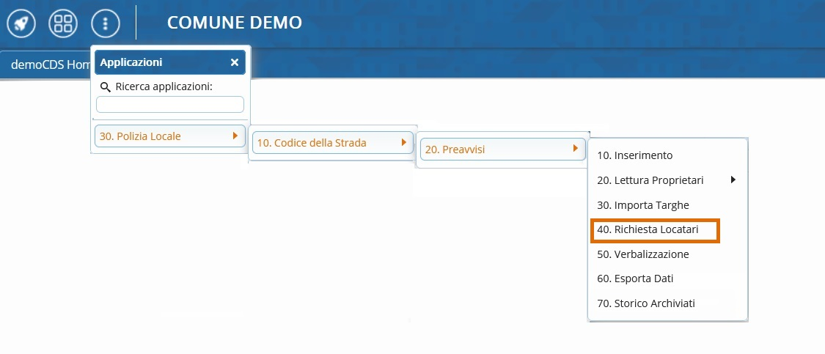
si aprirà la pagina di filtro per avviare la ricerca del veicolo, come da schermata sottostante.
Una volta compilati i campi nel riquadro di ricerca, basterà fare click sul bottone [Avvia Selezione] e il riquadro sottostante, denominato come Ditte, sarà presente la ditta che possiede il veicolo.

Se comparirà la segnalazione sottostante, vuol dire che non ci sono veicoli intestati a
delle aziende e a cui bisogna mandare la lettera di richiesta dell'identità del Locatario
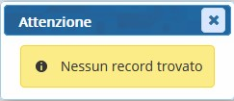
Altrimenti possiamo proseguire

Facendo poi click sull’azienda, comparirà nel riquadro sottostante, nominato Locatari, i locatari del veicolo (esempio in Figura sottostante).
Per stampare la lettera di richiesta locatario da inviare alla società di Locazione occorerà selezionare almeno un preavviso o più e fare click sul comando [Stampa], presente sulla nostra destra.
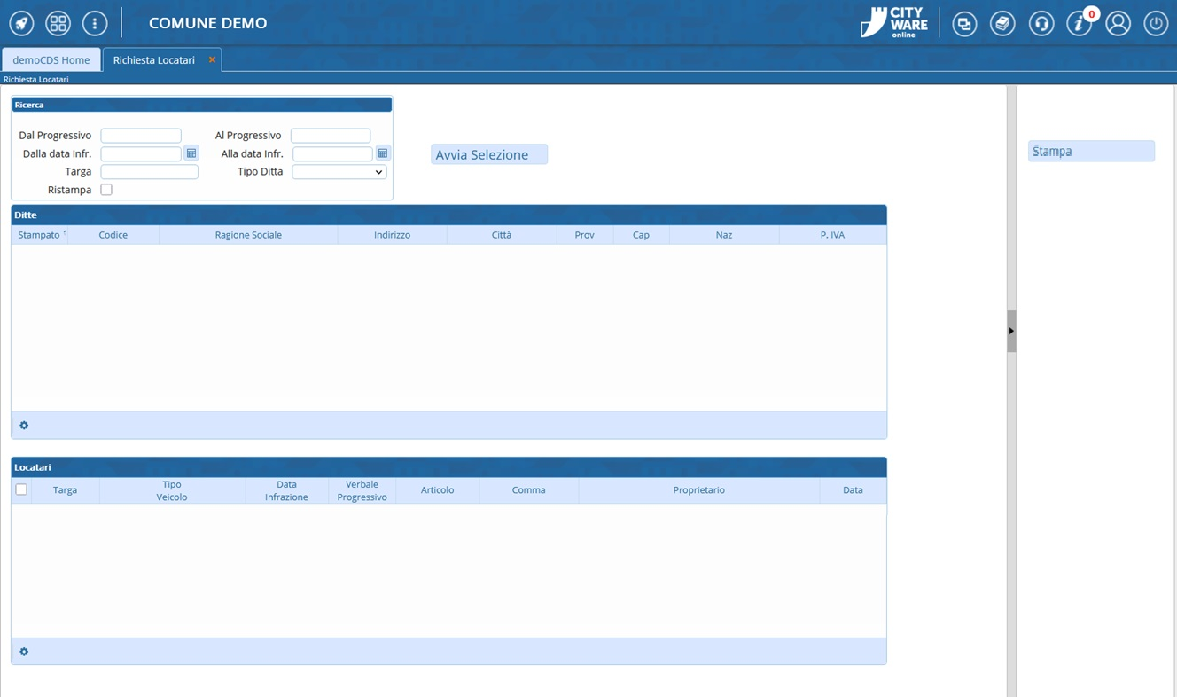
visualizzazioni.

